Отчет о проделанной работе МБУ ДК «Восток»
за период с 13 сентября по 18 сентября 2021 года

18.09 на городской площади прошла Зарядка чемпионов. Провела зарядку чемпионов Светлана Тресковкая, учитель физической культуры МБОУ «СОШ №6». Зарядка не оставила ни одного участника равнодушным. Все получили бодрящий заряд на весь день.
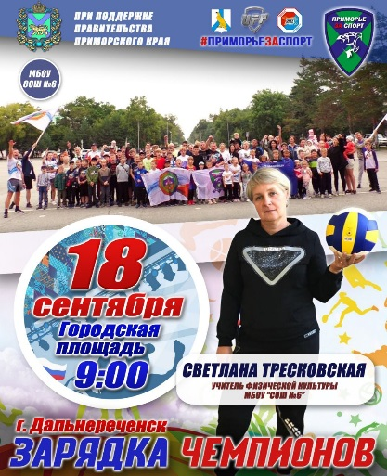

18.09 на городской площади прошло мероприятие, посвященное проекту «Добрая суббота». В рамках организации творческого пространства на городской площади гостей и жителей города ожидали сольные номера, а так же литературная страничка. Посетили мероприятие 100 человек.
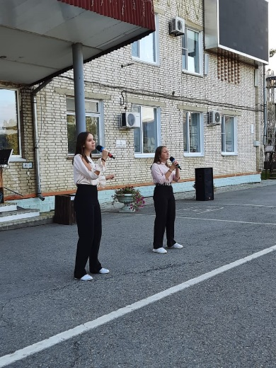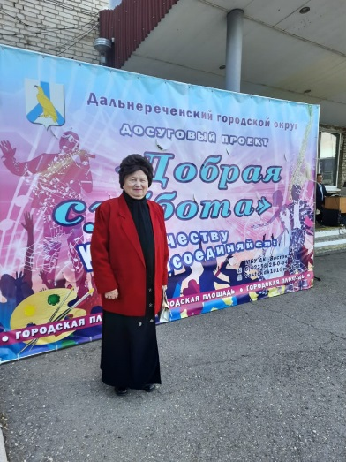

Отчет о проделанной работе клуба «Космос» с. Грушевое

15.09 Выставка рисунков «Букет с секретом» с участием кружка«Кудесники». Одной из самых актуальных осенних тем для творчества становятся осенние цветочные композиции. Рисование цветов представляет большой интерес у детей. Всю свою фантазию дети отразили в рисунках. Посетило выставку 70человека .
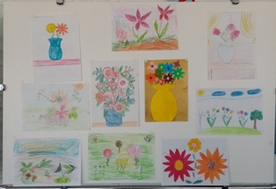

17.09 для избирателей в День выборов Депутатов Государственной Думы и Законодательного Собрания Приморского края в фойе клуба размещена выставка детского творчества «Кудесники». Посетило выставку 72 человек.
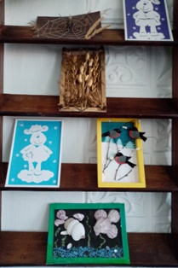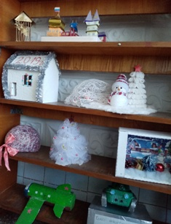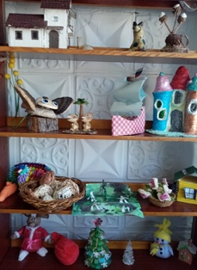

17.09 в день голосования прошел концерт для избирателей избирательного участка села Грушевое, подготовленный участниками самодеятельности клуба. Для зрителей прозвучали веселые и лирические песни. Посетило 50 человек.
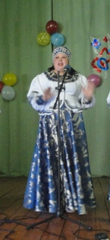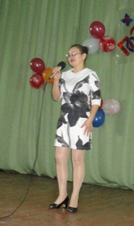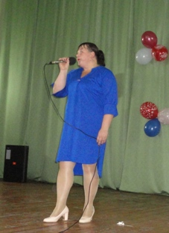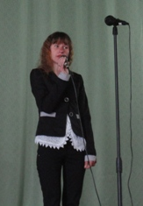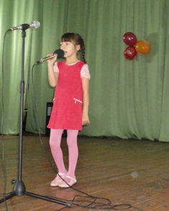

18.09 прошла познавательная игра «Экология и я» с участием клубного формирования «Аленький цветочек». С детьми была проведена беседа об экологии. Ребята выясняли причины и последствия, приводящие к загрязнению окружающей среды. Каждый должен поддерживать порядок и чистоту, чтобы наша маленькая Родина – любимая село всегда радовало жителей и гостей села зелёными и ухоженными улицами. Посетило мероприятие 12 человек.
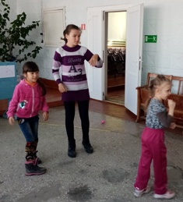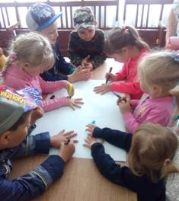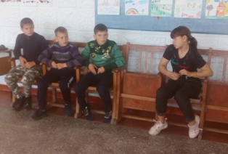

18.09 прошел праздник именинника «Примите поздравления» для детей. Всех, кто родился осенью, поздравили с днем рождения. Для детей были подготовлены увлекательные конкурсы, так что скучать никому не пришлось. Дети, с удовольствием участвовали в играх и викторинах. Приняло участие 14человек.
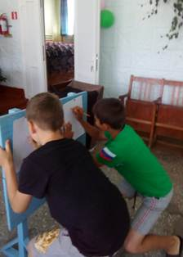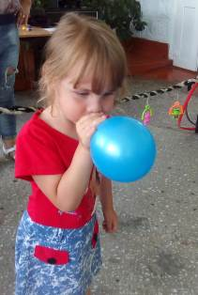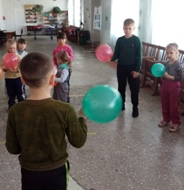
18.09 прошло мероприятие в рамках проекта «Добрая суббота». Для всех желающих песен и танцев звучала музыка. Можно было проявить свои таланты: исполнить песню, спеть частушки, потанцевать.
Дети и подростки играли в волейбол. Болельщики поддерживали волейболистов. Приняло участие 41 человек.
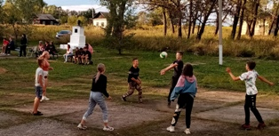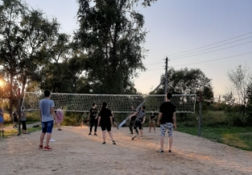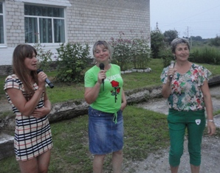

Отчет о проделанной работе клуба с. Лазо

14.09 проведена онлайн- познавательная программа для детей «Познаю мир!» . Предложили участникам программы отправится на многие миллионы лет назад.
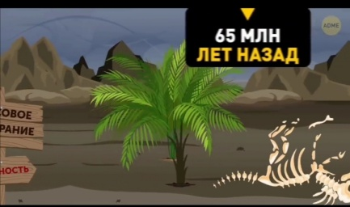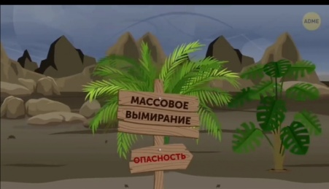

15.09 приняли участие в Международном онлайн - конкурсе «Звездный дождь». Конкурс проходил в формате онлайн г.Москва.
Галкин М.П. получил диплом Гран- при в номинации народный вокал.
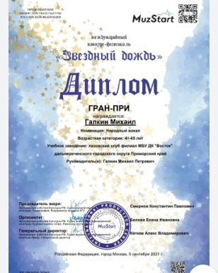

15.09 проведена осенняя выставка букетов «Цветами улыбается земля». На выставке представлены букеты осенних цветов составленные жительницами села Лазо. Цветоводы села очень постарались и порадовали своими великолепными цветочными композициями.
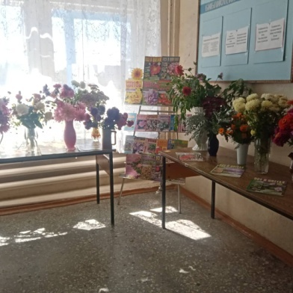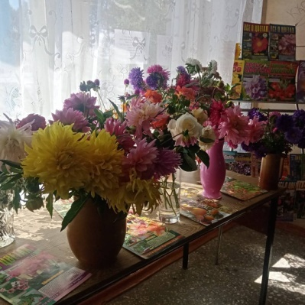

17.09 проведена онлайн- публикация «Шнобелевская премия». Шно́белевская премия – пародия на престижную международную награду – Нобелевскую премию

18 сентября проведена онлайн- развлекательная программа «Занимательные уроки».
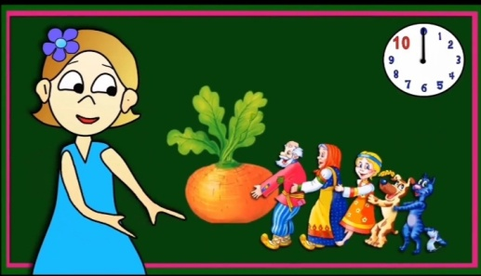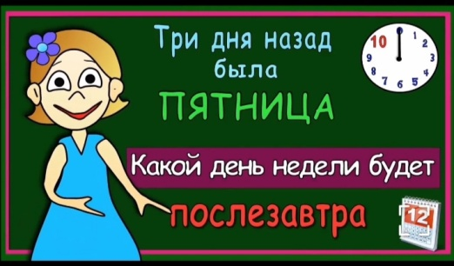

18 сентября проведена концертная программа «МЫ ВМЕСТЕ!» Концертная программа была проведена на площади села. Концерт был показан для всех , кто пришел на избирательный участок.
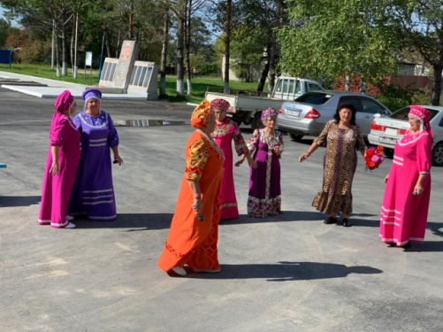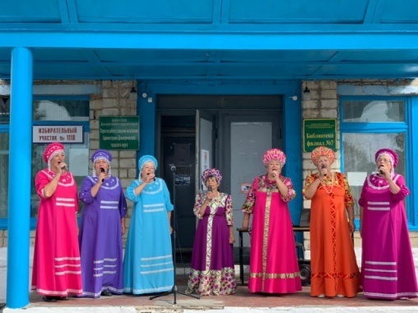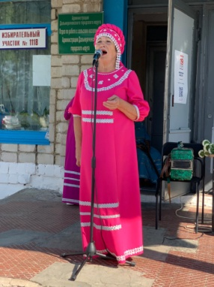

Отчет о проделанной работе Дома культуры имени В. Сибирцева

16.09 прошла беседа-акция "Азбука безопасности на дороге" ребята прослушали беседу инспектора Кочиной А.Ф., посмотрели поучительные видеоролики и ответили на вопросы викторины.

18.09 в рамках проекта "ДОБРАЯ СУББОТА" состоялся кинопоказ семейного фильма-сказки "Легенда".
